校友專訪
蕭振文－民國71年二專部畢業
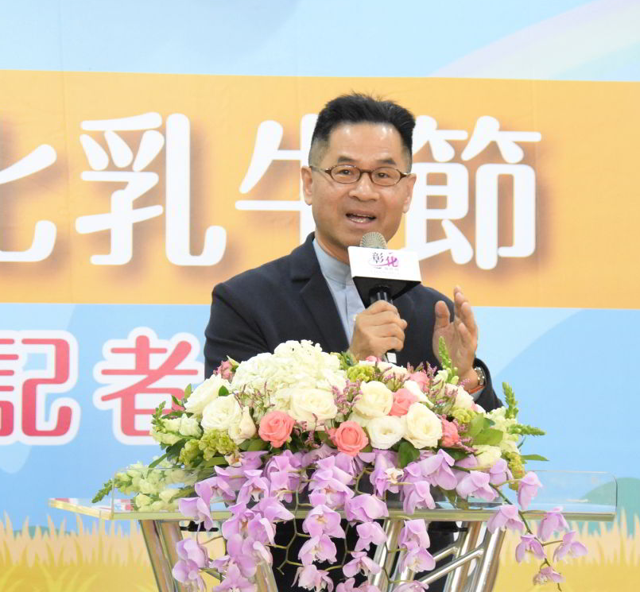

現任：
畜產試驗所新竹分所分所長

1.求學經歷及畢業後出路
我本身是就讀高職農業的畜產系，職業學校的過程需要去外面的牧場去實習，所以在這個階段就已經跟畜產方面有了一些接觸。後來，高職畢業後，我想要進一步深造，幸運地進入了嘉義農專的畜牧科。在嘉義農專的學習後，我去了當兵，而當完兵後，有機會去了東海大學的牛奶加工廠工作，這時候我開始接觸到了牛奶加工的相關領域。工作了一年後，我決定報考中興大學，並插班到大三繼續深造。畢業後，我依然選擇持續專精知識，順利考上台大研究所。
在進入研究所之前，因為有一段時間的空檔，我決定參加高考。在高考部分，我也有不錯的成績，當時有兩個缺額，一個在新竹，另一個在墾丁。然而，因為我還沒有完成研究所的課程，所以我選擇了去新竹上班，以便之後能夠完成研究所的學業。我的老師建議我先把一學期的課程修完，然後再去畜試所上班。
2.畢業後的工作及內容
當初被分發到新竹畜試所的主要工作是以養牛為主。畢業後，我曾在恆春待了大約三個月的時間，然後返回台南新化總所。在新化總所，我加入了生理系，這個部門主要從事動物複製和基因轉殖的研究。當時，我的長官指派我回到台大，專攻分子生物學。在完成博士學位後，我回到新化總所工作，參與了與動物複製和基因轉殖相關的研究。
目前，我在新竹畜試所進行與乳牛相關的實驗研究。最新的發展是在智慧農業4.0領域。智慧農業4.0包括了許多創新技術，如推料機器人、吸糞機器人等。此外，我們也與工研院合作推出了一些農業和工業協作的計畫。由於這些先進設備的價格相對較高，我們希望能夠透過與當地廠商的合作，降低未來的維護和購買成本。一旦這些技術得以成熟，它們將有助於減少酪農業的運營成本。畜牧業面臨的最大挑戰之一是缺乏足夠的工人，儘管薪水提供得相對高，但仍難以吸引本地居民或相關專業人才加入。因此，我們不得不依賴外籍勞工，這就需要更多的培訓和教育。目前，我們正在積極尋求解決這個問題的方法。
3.工作中遇到的瓶頸與困難
當從事實驗工作時，閱讀大量的報告和研究文獻是不可或缺的一個部分。有時候，即使投入了大量時間和精力，實驗仍然可能遇到問題或困難。在這種情況下，我們通常會堅持努力思考，並嘗試不同的方法和策略，以克服實驗中的困難。
這種堅持和解決問題的精神在科學研究中非常重要。有時候，實驗可能會出現意外結果，或者我們可能無法找到問題的根本原因，在這種情況下，集思廣益可以派上用場，研究小組或同事之間的合作和討論可能會引發新的洞察和解決方案。總之，科學研究是一個充滿挑戰和困難的過程，但通過堅持和合作，我們可以克服這些困難，取得有價值的結果並貢獻於知識的擴展。

4.目前對畜牧業的發展有什麼看法
我們分所本來就有在養牛和製作青貯，而農業部在改組後，原本位於彰化的種畜繁殖場被併入了北區分所，這個改變為我們帶來了一個新的機會，進一步發展農業科研和教育，那邊現在擁有兩個重要的學科系：一個是家禽科技系，另一個是動物應用系，這兩個系的存在將為畜產領域帶來多方面的好處，此處現在用於研究和發展養豬、養鵝等動物養殖領域的最新技術和方法，同時，這些系還將配合家禽領域的研究和輔導。這個改組後的結構將有助於更好地協同合作，並通過不同學科的交流來解決畜產領域的挑戰。我們期待著未來的發展，相信這些變化將為農業科學和實踐帶來新的動力和創新。

5.給學弟妹的勉勵與建議
動物科學系是一個擁有廣泛未來發展範圍的學科，而關於自己的未來規畫，有多種的選擇。在台灣，畜產業的發展前景非常有潛力，你可以選擇留在這個國家，為該領域的發展貢獻自己的專業知識和技能。然而，也不一定局限於台灣，你有機會在不同地方探索世界各地的畜產業，學習並參與國際性的專案和合作，擴展你的視野和經驗。
另一個選擇是參加國家考試，成為公務人員。農業部有豐富的相關工作機會，這些工作可以讓你在政府部門中發揮你的專業知識，參與政策制定和執行，以支持農業和畜產業的永續發展。這種角色可以為社會和國家的發展做出重要貢獻，
最終，你的選擇將取決於你的個人興趣和職業目標。
不論你選擇什麼道路，動物科學系的知識和技能將為你在未來的職業生涯中提供堅實的基礎，使你能夠追求自己的夢想和目標。在做出決策時，要仔細考慮你的長期規畫和抱負，並選擇最適合你的道路。

(採訪人：嘉義大學動物科學系大三林詠佳，於民國112年10月28日採訪)

